**＊増築&改修工事-Ⅱ**

**◎前回のブログの続きで、垢田町の増築&改修工事-Ⅱとして室内の改修工事を**

**紹介します。**

**＊ビフォー！！⇒アフター！！の平面図です。**

|  |  |
| --- | --- |
|  |  |
|  |  |

**＊作業の様子。**

|  |  |
| --- | --- |
| **天井を解体しました！！(このままの梁<赤枠で囲った部分>では増築側の壁を取ることが出来ないことが分かりました)** | **新しい梁<赤枠で囲った部分>を通しで入替え**  **ました！！(これで増築側の壁を取ることが出来ます)** |
|  |  |

|  |  |
| --- | --- |
| **室内の増築側の壁の解体をします！！** | **増築側からも前の外壁部分の解体をします！！** |
|  |  |

|  |  |
| --- | --- |
| **床の間と物入れ廻りを解体します！！** | **床の間廻りの解体後、既存の床柱を一般の柱**  **に入れ替えました！！** |
|  |  |

|  |  |
| --- | --- |
| **天井の下地づくりをします！！** | **下地づくり後、断熱材を入れクロス下**  **地のボードを施工しました！！** |
|  |  |

|  |  |
| --- | --- |
| **床も下地づくり後、捨て貼り合板を施工**  **しました！！** | **新規のフロア材を施工します！！** |
|  |  |

|  |  |
| --- | --- |
| **壁廻りも下地づくり後、クロス下地の**  **ボードを施工します！！** | **順次壁廻りにボードを施工して行きます！！** |
|  |  |

|  |  |
| --- | --- |
| **物入れ部分の造作をします！！** | **旧床の間部分と物入れの造作が完了です！！** |
|  |  |

|  |  |
| --- | --- |
| **床のフロア張りと壁廻りの下地づくりが**  **完了です！！** | **天井の下地づくりも完了です！！** |
|  |  |

|  |  |
| --- | --- |
| **壁廻りのクロス張りも完了です！！** | **天井のクロス張りも完了です！！** |
|  |  |

|  |  |
| --- | --- |
| **建具屋さんが物入れの建具を収めます！！** | **入口の引違い戸も新しくしました！！** |
|  |  |

**＊完成です！！**

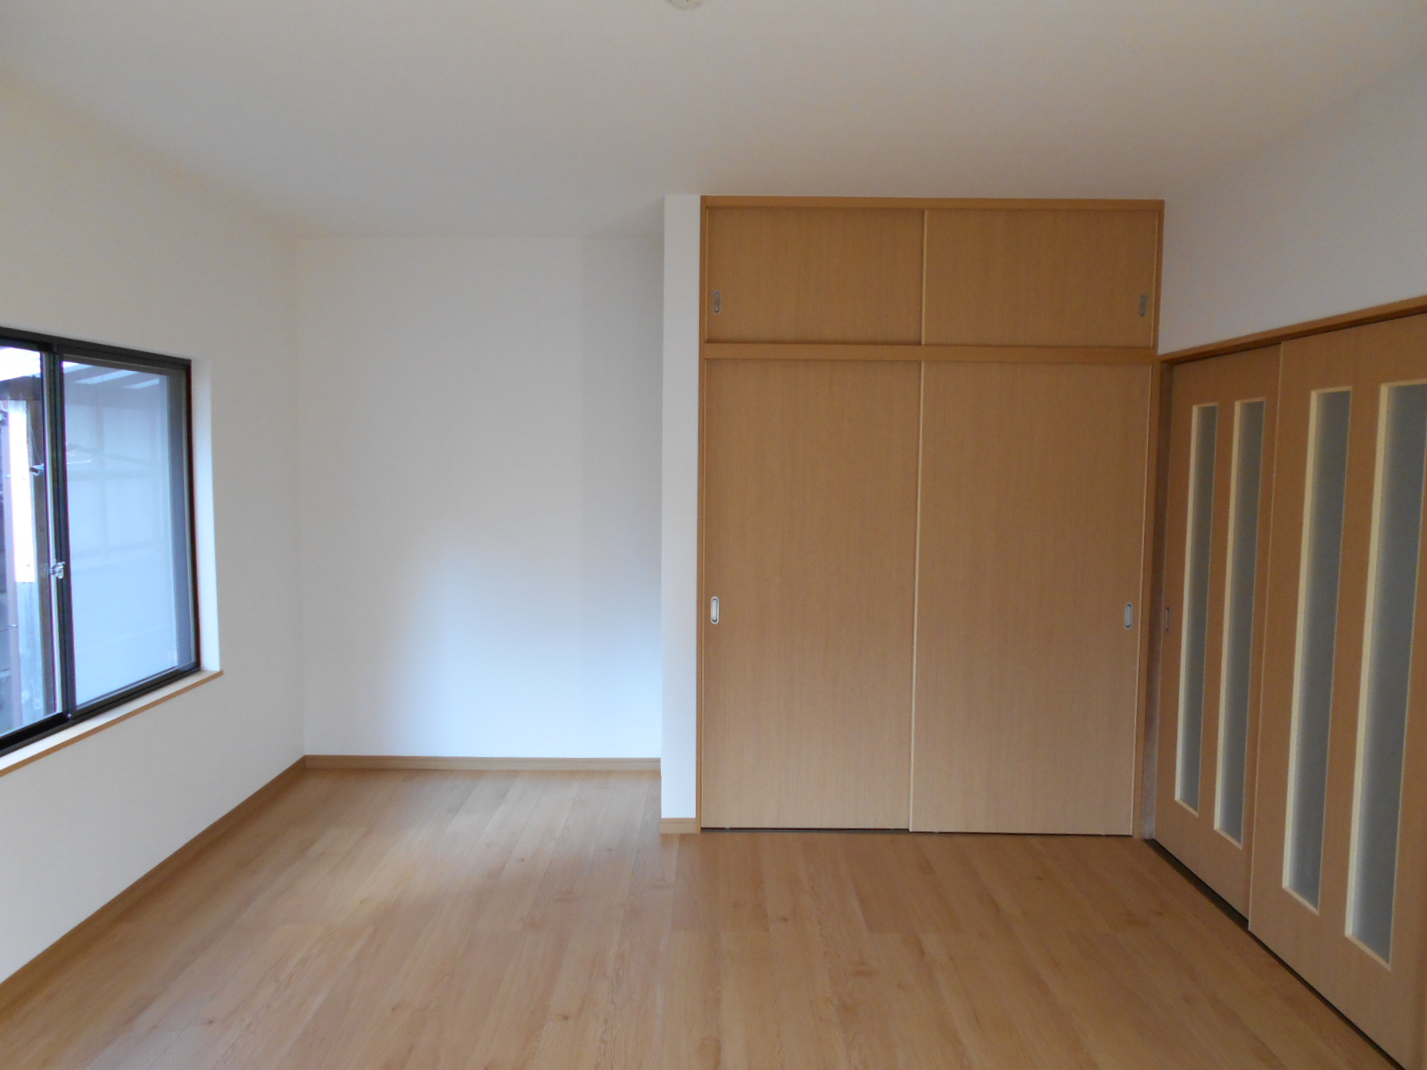

|  |  |
| --- | --- |
| **ビフォー！！** | **アフター！！** |
|  |  |

**＊南面の完成を見る！！**

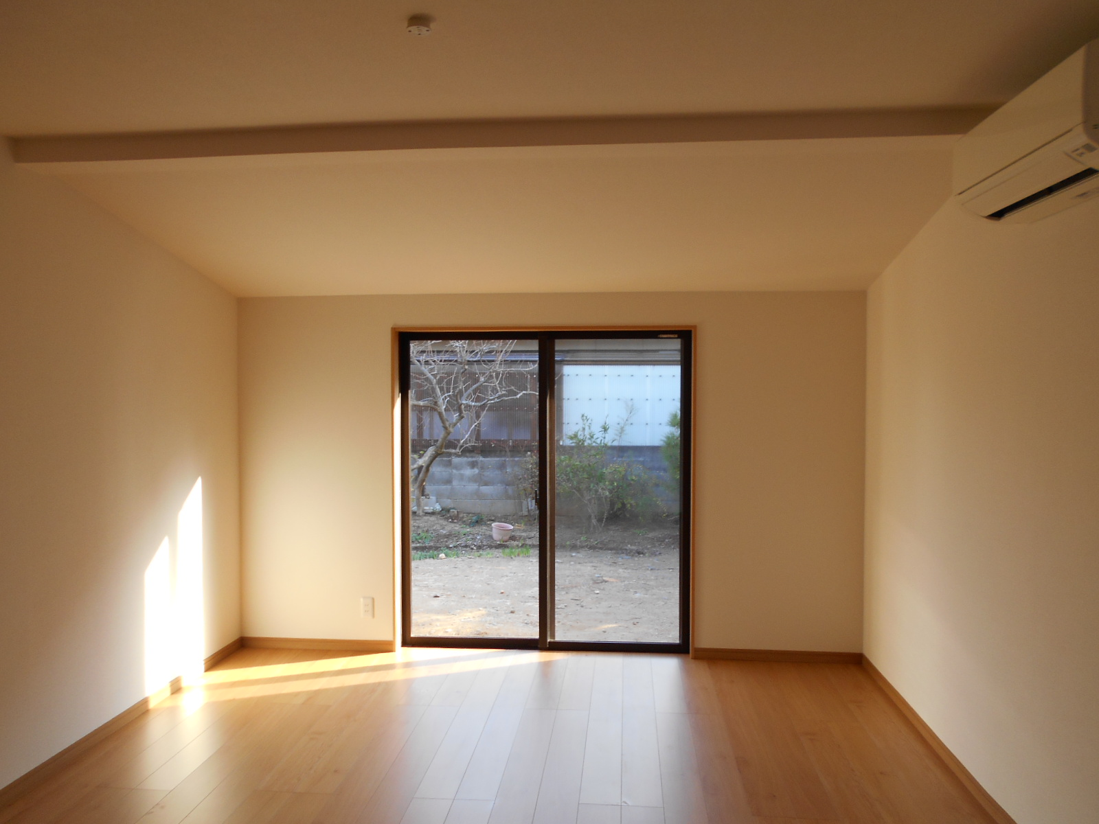

|  |  |
| --- | --- |
| **ビフォー！！** | **アフター！！** |
|  |  |

**＊入口側の完成を見る！！**

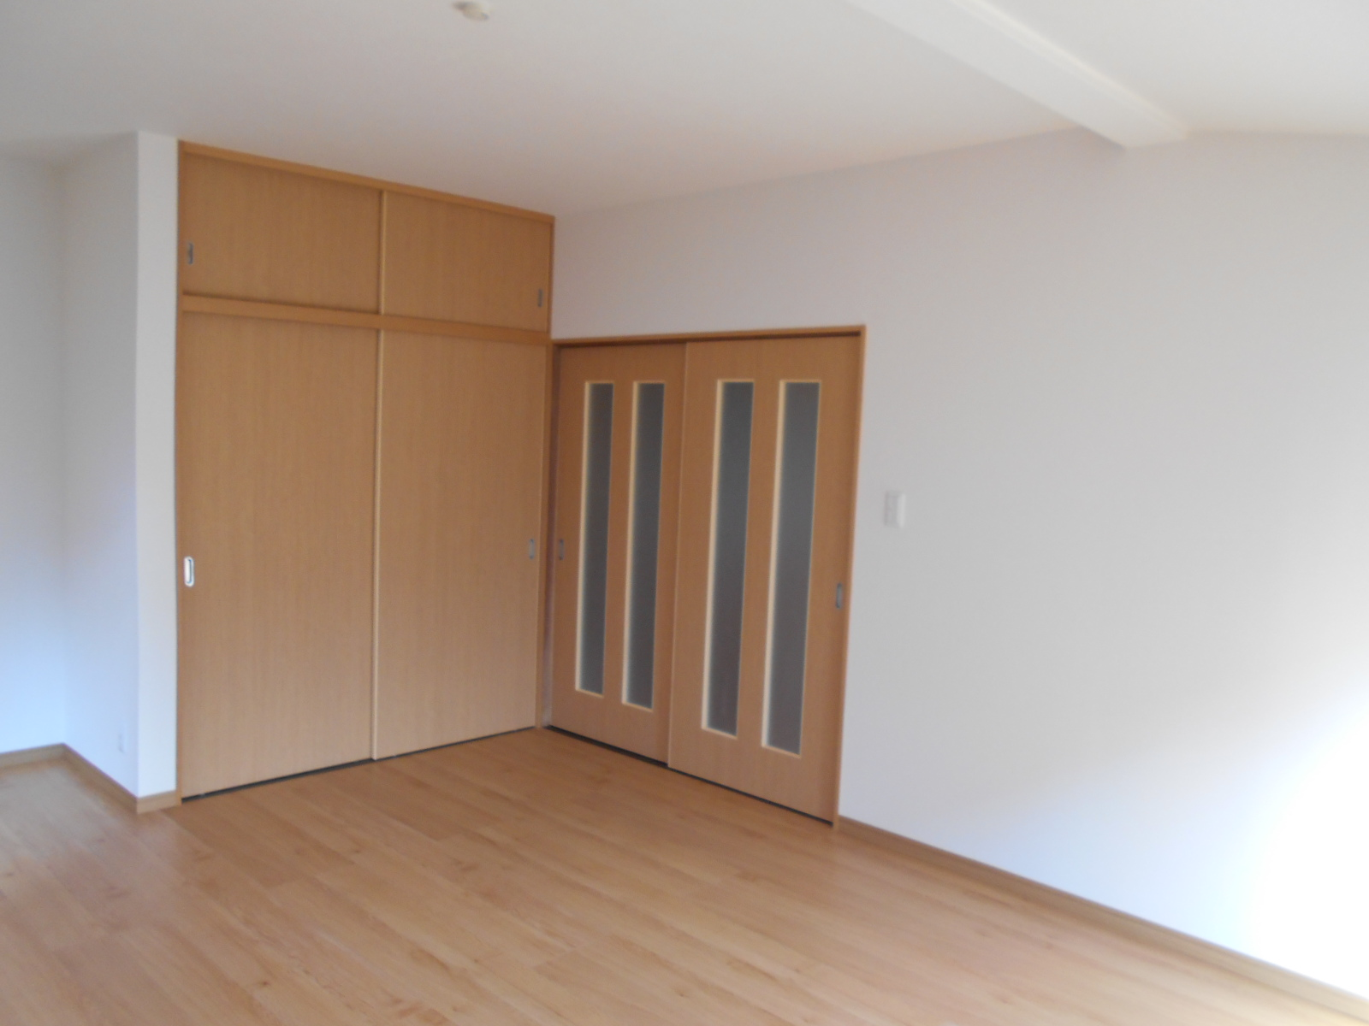

|  |  |
| --- | --- |
| **ビフォー！！** | **アフター！！** |
|  |  |

**＊西面の完成を見る！！**

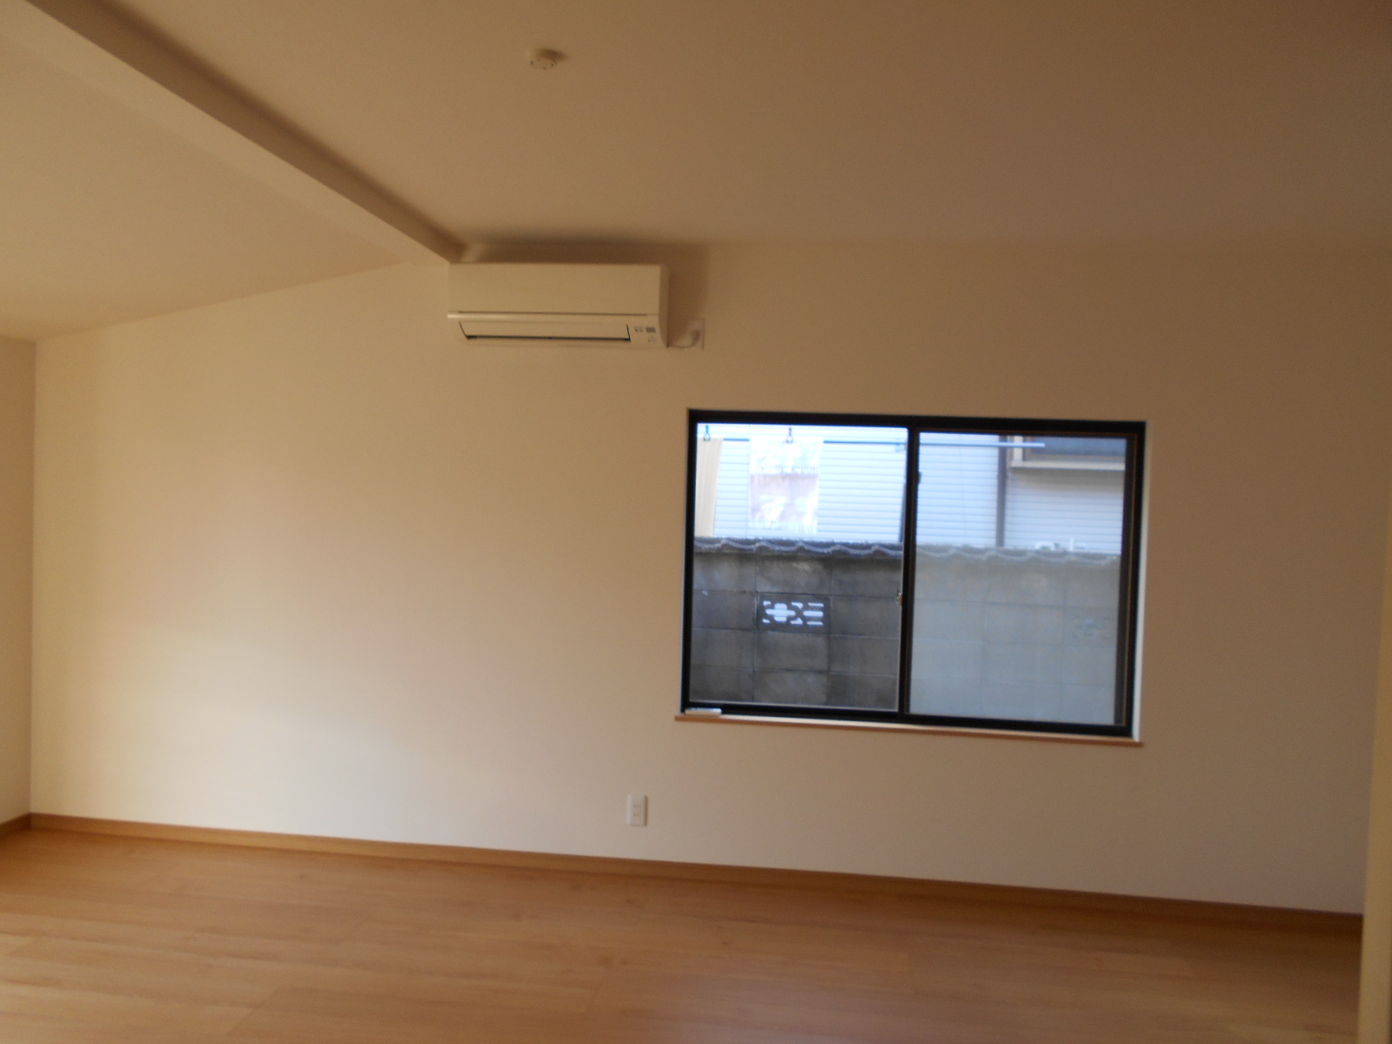

|  |  |
| --- | --- |
| **ビフォー！！** | **アフター！！** |
|  |  |

**前回と今回、2回に分けて紹介した増築&改修工事の総工事費は\3,300,000-でした。**

**<諸経費、消費税込み>**